**avaliação da cistite enfisematosa por métodos imagiológicos**

**Nayara Pedrosa Ferreira1*, Izabelle Gomes Pereira1, Beatriz Fernandes Lage1, Brenda Duarte Penido1, Polyana Freitas Rodrigues1, Carolina Fátima Nascimento Pereira1 , Viviana Feliciana Xavier2 .**

*1 Graduanda em Medicina Veterinária - Pontifícia Universidade Católica de Minas Gerais – Belo Horizonte/MG – Brasil – *Contato: nayara.ferreira102@gmail.com*

*2 Professora do Curso de Medicina Veterinária da Pontifícia Universidade Católica de Minas Gerais – Belo Horizonte/MG – Brasil*

**INTRODUÇÃO**

A cistite enfisematosa é uma doença incomum na medicina veterinária. Sua ocorrência se deve a presença de microrganismos consumidores de glicose, que acabam produzindo gás no interior da bexiga 1,4. As bactérias envolvidas com maior frequência nessa lesão incluem a Escherichia coli, Klebsiella spp., Proteus spp., Clostridium spp. e Enterobacter aerogene.3.

Os animais acometidos geralmente são diabéticos, entretanto há relatos na literatura de cistite enfisematosa em animais não diabéticos. Os sinais clínicos incluem dor abdominal, hematúria, disúria, polaquiúria e alguns animais podem ser assintomáticos 1,4.

O diagnóstico ocorre com auxílio dos exames de imagem, como por exemplo, a ultrassonografia e a radiografia.

Esse trabalho relata o caso de um paciente canídeo, fêmea que apresentava hematúria e dor abdominal e após a realização de exames de imagem, foi diagnosticado a ocorrência de cistite enfisematosa.

**RELATO DE CASO E DISCUSSÃO**

O presente relato trata-se de um paciente canídeo fêmea da raça Schnauzer, de 10 anos de idade, não diabético, que apresentava dores abdominais e hematúria. O animal foi submetido ao exame ultrassonográfico, que constatou a presença de moderada quantidade de urólitos vesicais no lúmen do órgão, associadas ao artefato de reverberação (Fig. 1).

Os achados ultrassonográficos são compatíveis com a descrição de cistite enfisematosa na literatura, onde se observou a presença de interfaces hiperecóicas associadas ao artefato de reverberação 3. Após a realização da ultrassonografia, o animal foi encaminhado para avaliação radiológica em projeção laterolateral direita do abdômen, onde foi possível constatar a presença de áreas radioluscentes sugestivas de gás no interior da bexiga, bem como identificação evidente de estrutura espiculada com radiopacidade mineral compatível com cálculo vesical (Fig. 2).

A etiologia da cistite enfisematosa ainda não é muito clara, entretanto acredita-se que em animais não diabéticos sua ocorrência é devido a urolítiases, terapia prolongada com corticoide, inflamação crônica da bexiga e defeitos anatômicos. Nesses pacientes as teorias em relação a patogênese da doença incluem, a albumina utilizada como substrato para a multiplicação dos microrganismos fermentadores e a diminuição do sistema imune do hospedeiro 1,2.

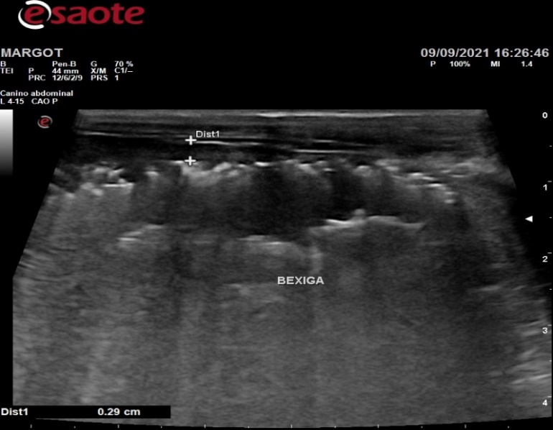

**Figura 1:** Imagem ultrassonográfica da vesícula urinária, evidenciando a presença do artefato de reverberação e pequenos urólitos.

(Fonte:Due Diagnóstico por imagem)

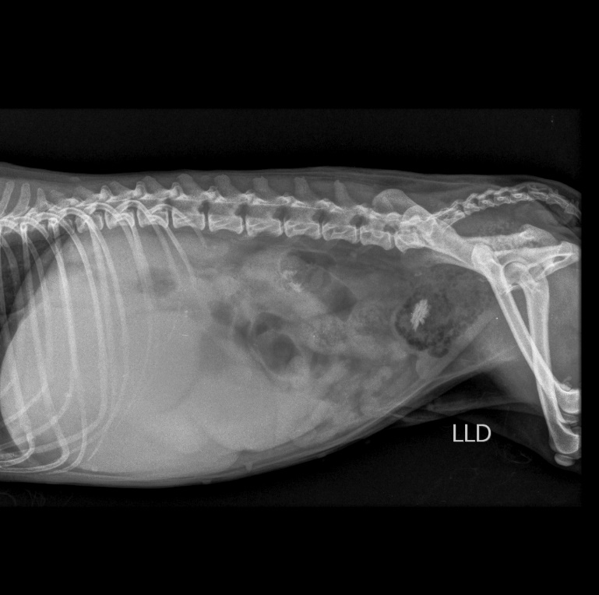

**Figura 2:** Imagem radiográfica do abdômen, em projeção laterolateral direita, onde é possível visualizar a presença de áreas radioluscentes no interior da bexiga.

(Fonte**:** Due Diagnóstico por imagem)

**CONSIDERAÇÕES FINAIS**

A cistite enfisematosa é uma alteração incomum na medicina veterinária, que acomete com maior frequência animais diabéticos, entretanto é importante salientar que há casos de animais não diabéticos afetados, como no presente relato.

A colonização e infecção da vesícula urinária por microrganismos fermentadores de glicose resulta na produção de gás no lúmen e na parede do órgão. Os sinais clínicos são variados e diversas apresentações podem ser visualizadas nos animais como: disúria, hematúria, polaquiúria, dor abdominal e apatia.

O uso de exames de imagem como ferramenta diagnóstica na análise dessa alteração é importante, porém a associação de exames laboratoriais como urocultura dentre outros, confere maior confiabilidade diagnóstica 2.

**APOIO:**

**(AGRADECEMOS A EMPRESA DUE DIAGNÓSTICO PELA DISPONIBILIZAÇÃO DO CASO)**